无线网络技术课实验报告
实验名称： | 实验7.无线mac&radius认证实验
学生班级： | 网络工程2301班
学生姓名： | 雷若奇
实验过程记录及截图（水印包含学号和姓名）：
- 网络拓扑
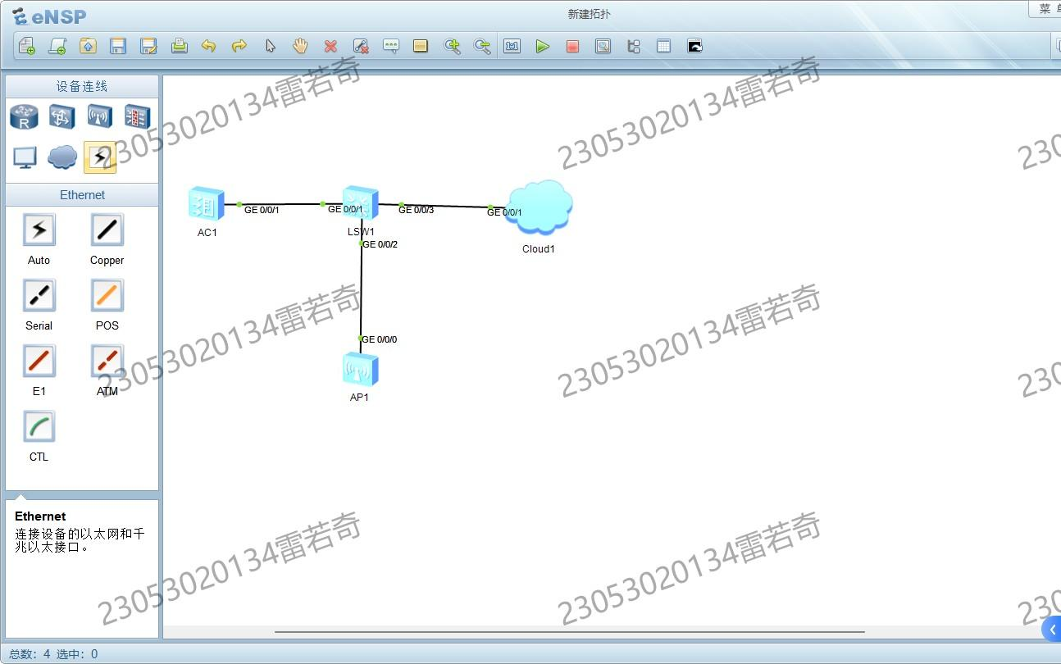
- 设置ODBC数据源
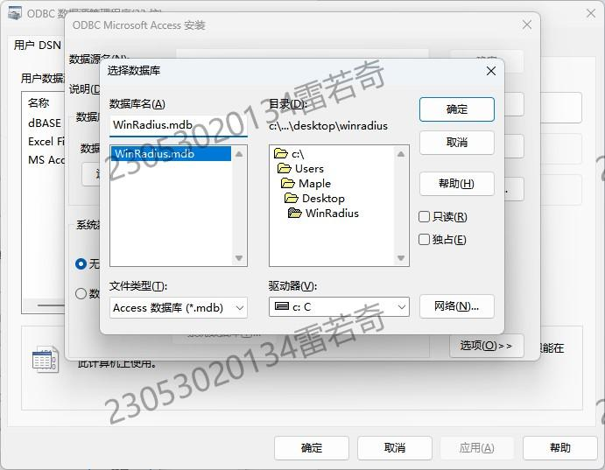
- 启动WinRadius
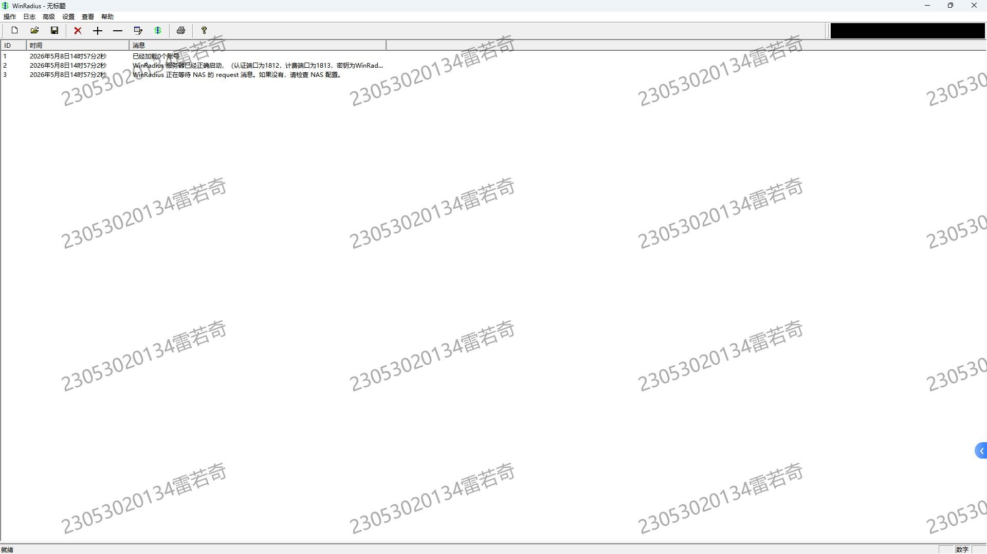
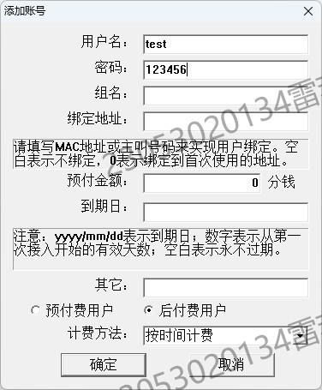
- 配置LSW1
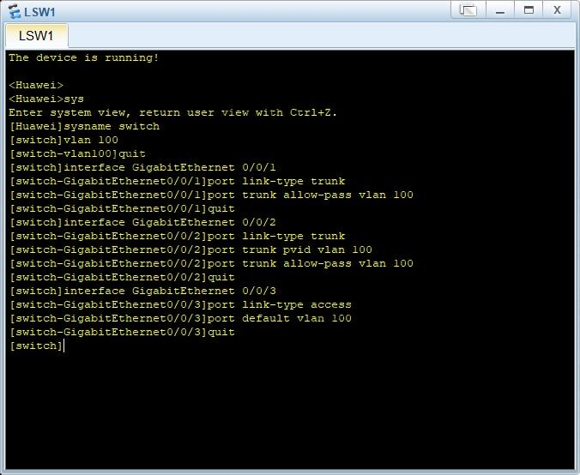
- 配置AC1
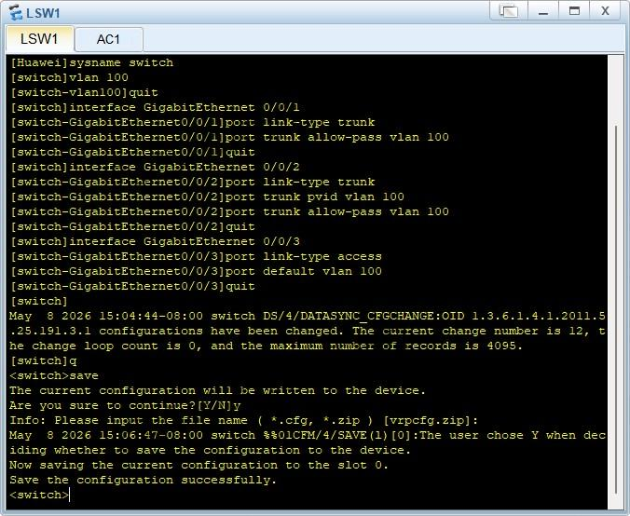
- Radius添加账号
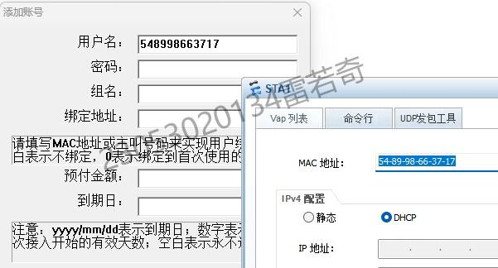
- 为AC配置业务DHCP
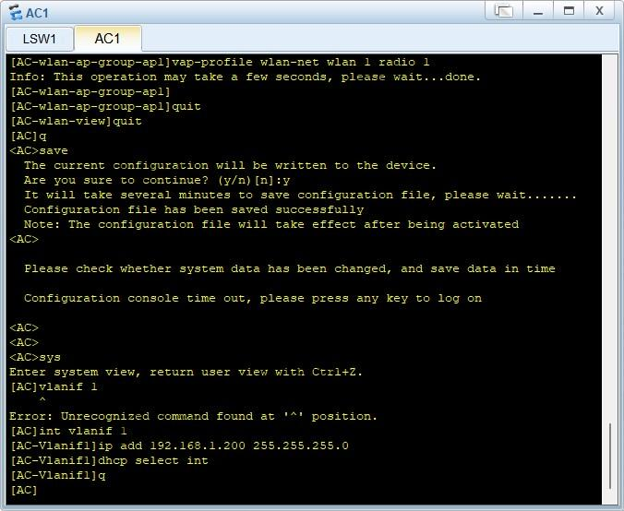
- 测试连接
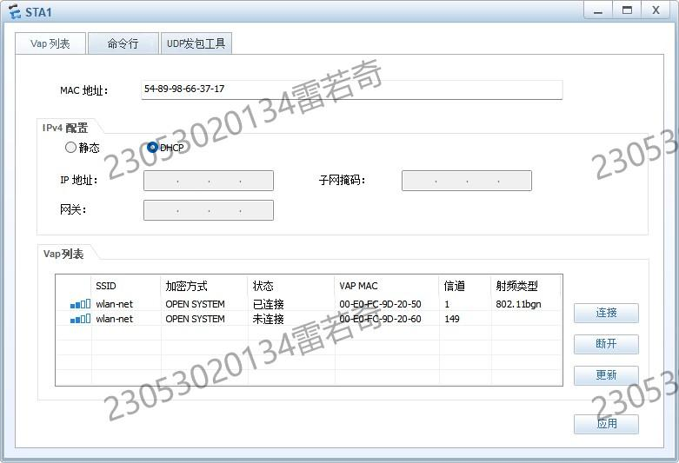
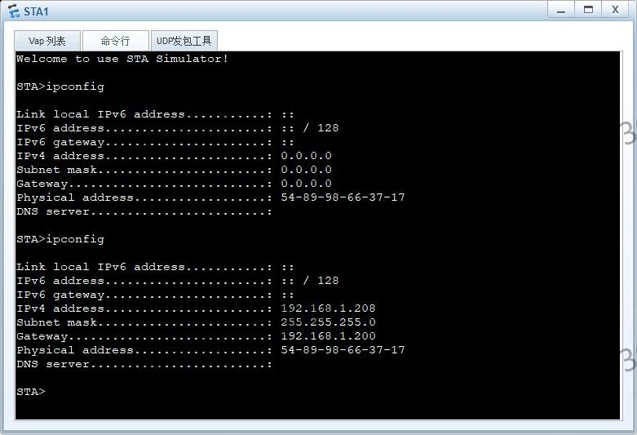

。。。。
实验心得：（自问自答的形式）

